公務人員終身學習入口網站未開班研習核給時數操作步驟

步驟一：登入學習網，點選「學習資訊維護」頁面
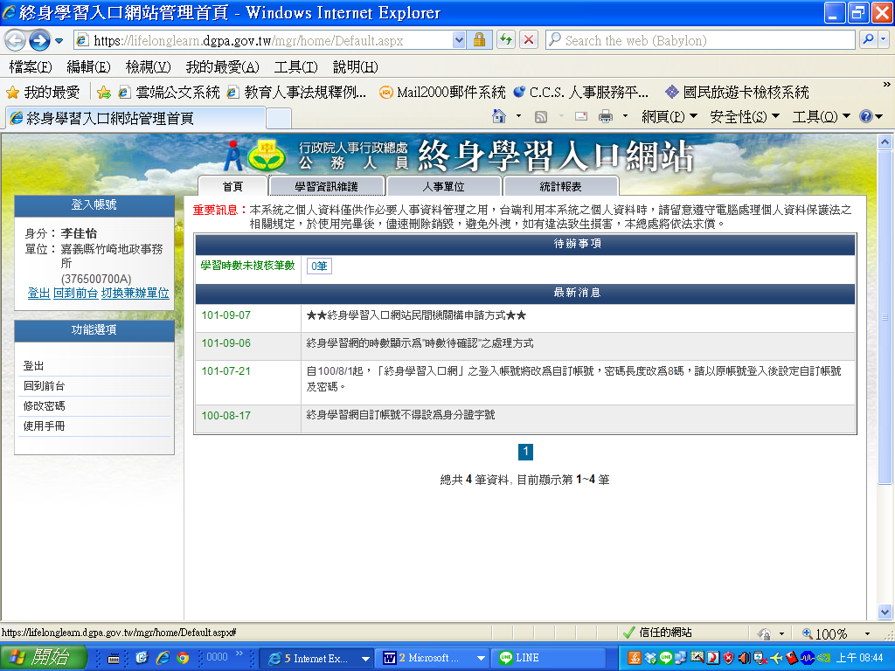
1.

步驟二：點選左方功能選項中「登錄/維護學習時數」
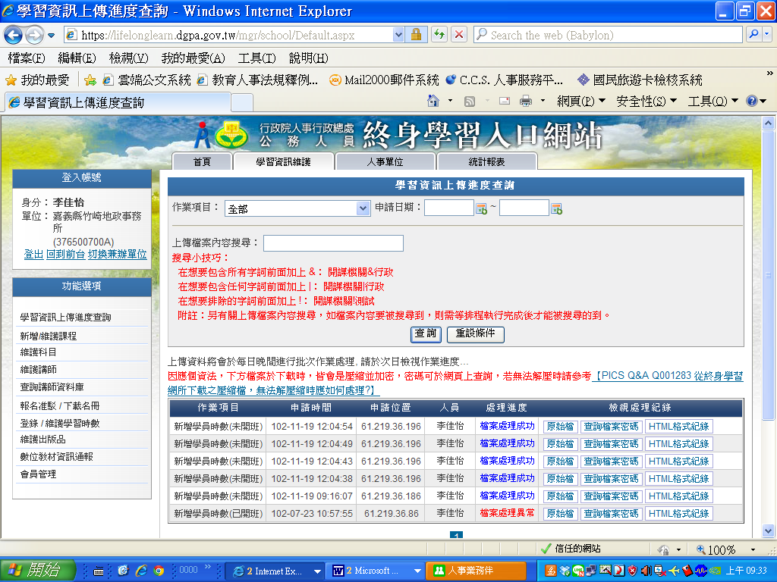
2.
步驟三：點選「整批上傳(未開班)」按鍵
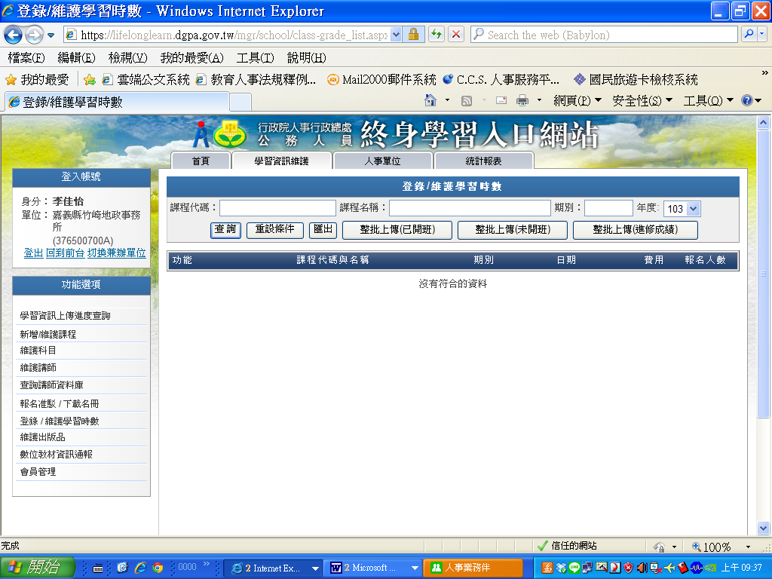
3.

步驟四：如未曾下載過上傳未開班時數的專用檔案格式，請先點選「下載CSV格式」
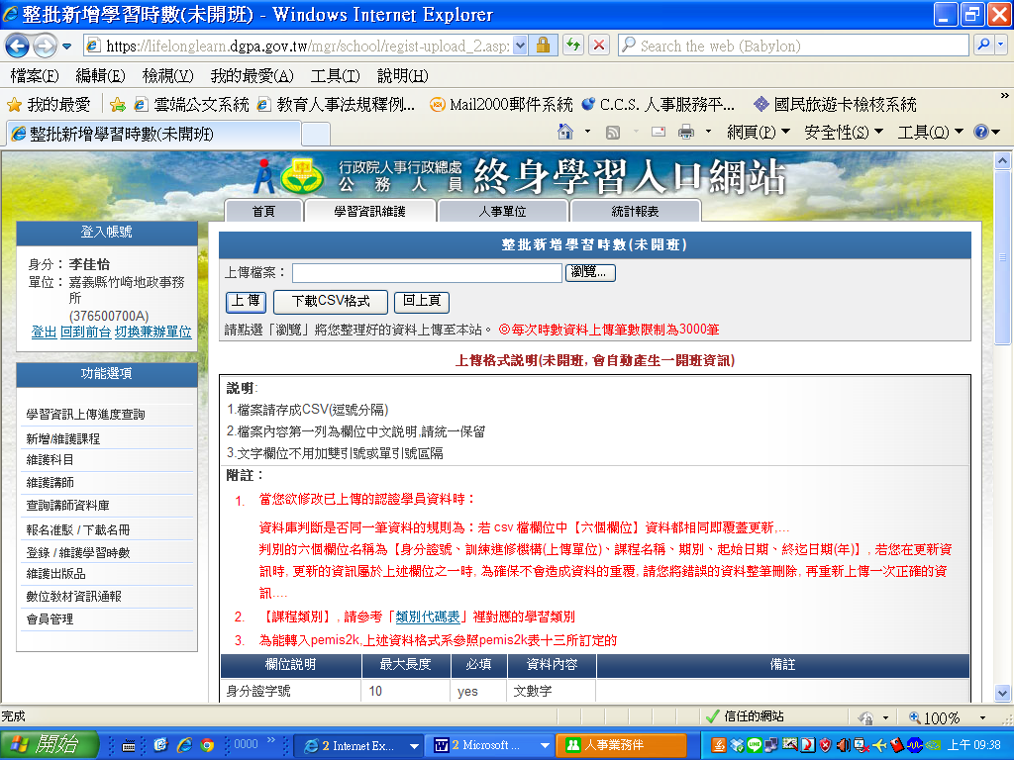
4.

步驟五：點選檔案儲存的位置後，按下「儲存」鍵
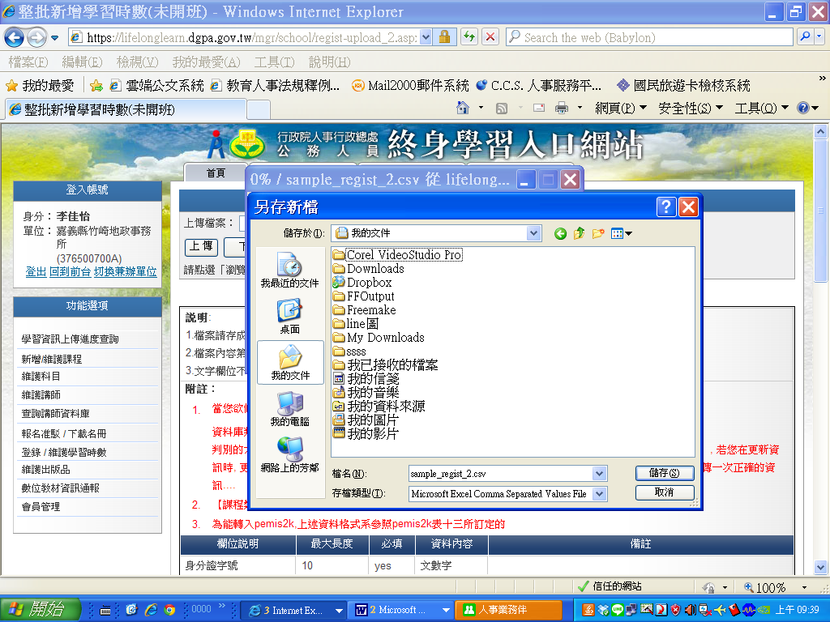
5.

步驟六：將剛剛下載之CSV格式檔案開啟，在此檔案中填入同仁個人資料及研習資料，左上角有打*號之欄位為必填欄位。
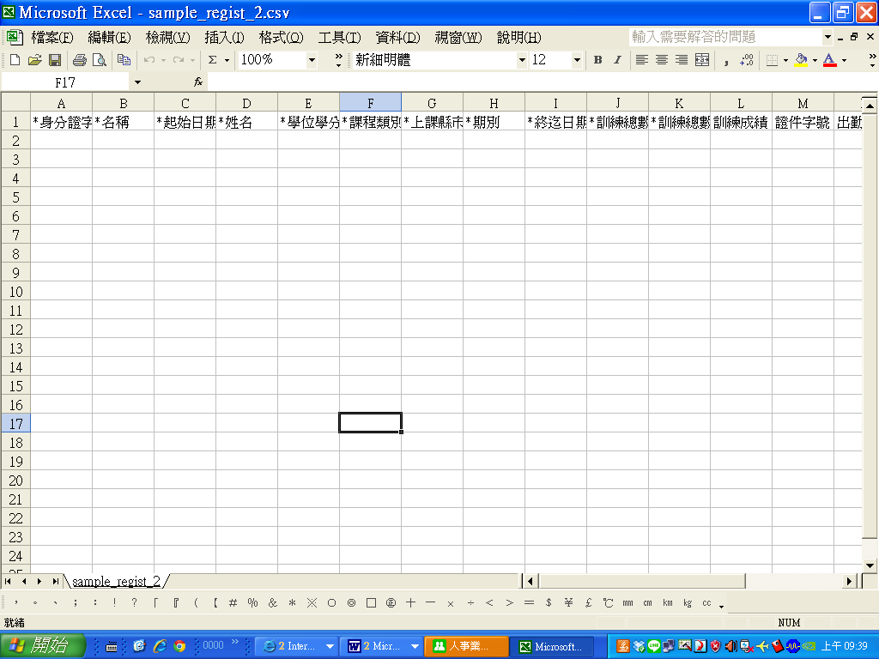
6.
◎注意事項：
一、請務必依照填表說明所列之內容將同仁個人及研習資料依格式填入，打*號之欄位為必填欄位，請務必填寫。如有任何一個欄位格式錯誤或漏填，將會造成該檔案資料處理異常，核給時數之申請將無法通過。
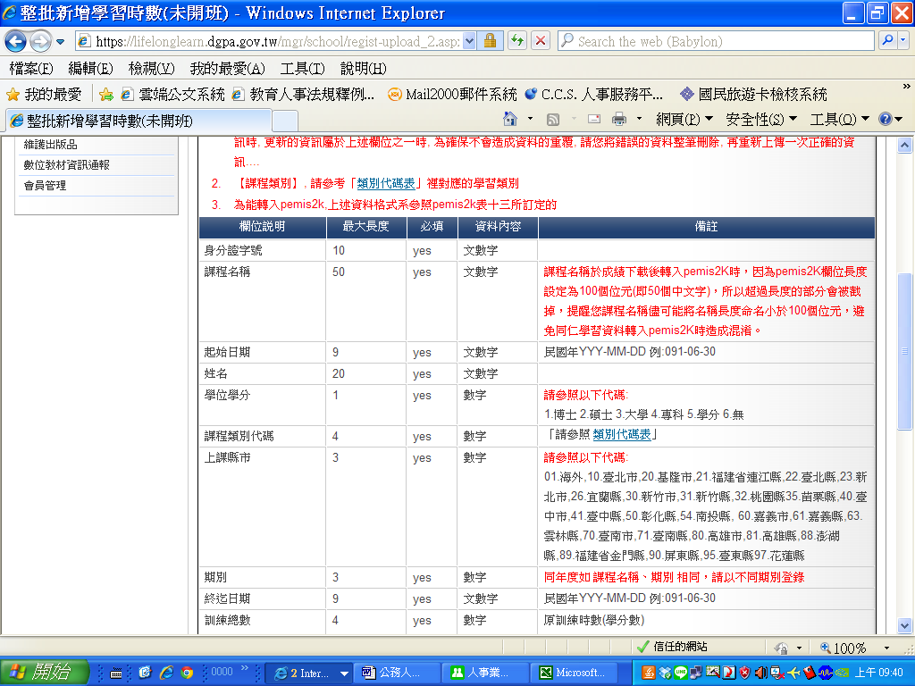
二、填表說明：
欄位說明 | 最大長度 | 必填 | 資料內容 | 備註
身分證字號 | 10 | yes | 文數字
課程名稱 | 50 | yes | 文數字 | 課程名稱於成績下載後轉入pemis2K時，因為pemis2K欄位長度設定為100個位元(即50個中文字)，所以超過長度的部分會被截掉，提醒您課程名稱儘可能將名稱長度命名小於100個位元，避免同仁學習資料轉入pemis2K時造成混淆。
起始日期 | 9 | yes | 文數字 | 民國年YYY-MM-DD 例:091-06-30
姓名 | 20 | yes | 文數字
學位學分 | 1 | yes | 數字 | 請參照以下代碼:  1.博士 2.碩士 3.大學 4.專科 5.學分 6.無
課程類別代碼 | 4 | yes | 數字 | 「請參照 類別代碼表」
上課縣市 | 3 | yes | 數字 | 請參照以下代碼:  01.海外,10.臺北市,20.基隆市,21.福建省連江縣,22.臺北縣,23.新北市,26.宜蘭縣,30.新竹市,31.新竹縣,32.桃園縣35.苗栗縣,40.臺中市,41.臺中縣,50.彰化縣,54.南投縣, 60.嘉義市,61.嘉義縣,63.雲林縣,70.臺南市,71.臺南縣,80.高雄市,81.高雄縣,88.澎湖縣,89.福建省金門縣,90.屏東縣,95.臺東縣97.花蓮縣
期別 | 3 | yes | 數字 | 同年度如 課程名稱、期別 相同，請以不同期別登錄
終迄日期 | 9 | yes | 文數字 | 民國年YYY-MM-DD 例:091-06-30
訓練總數 | 4 | yes | 數字 | 原訓練時數(學分數)  訓練總數只能為整數，不接受 0.5，(系統將自動計算，[1天，時數*6]、[1學分，時數*18]，請勿填入計算後的時數)
訓練總數單位 | 4 | yes | 數字 | 單位為: 1.小時 2.天 6.學分(一學分=18小時，一天=6小時)，若訓練總數不為空白,則訓練總數單位不可空白
訓練成績 | 5 |  | 數字
證件字號 | 36 |  | 文字
出勤上課狀況 | 255 |  | 文字 | 範例:全勤
生日 | 9 |  | 文數字 | 民國年YYY-MM-DD 例:062-01-23
學習性質 | 1 | yes | 數字 | 請參照以下代碼:  1: 數位2: 實體 3:混成
數位時數 | 4 | yes | 數字 | 訓練時數(學分數) 訓練時數只能為整數,不接受 0.5
實體時數 | 4 | yes | 數字 | 訓練時數(學分數) 訓練時數只能為整數,不接受 0.5
課程代碼 | 20 |  | 文數字 | 請各機關利用英、數字自行製定編碼原則
說明:
1.檔案請存成CSV(逗號分隔)
2.檔案內容第一列為欄位中文說明,請統一保留
3.文字欄位不用加雙引號或單引號區隔

步驟七：填好欲上傳之csv檔案後，在同一畫面中點選「瀏覽」按鍵，尋找要上傳的檔案。
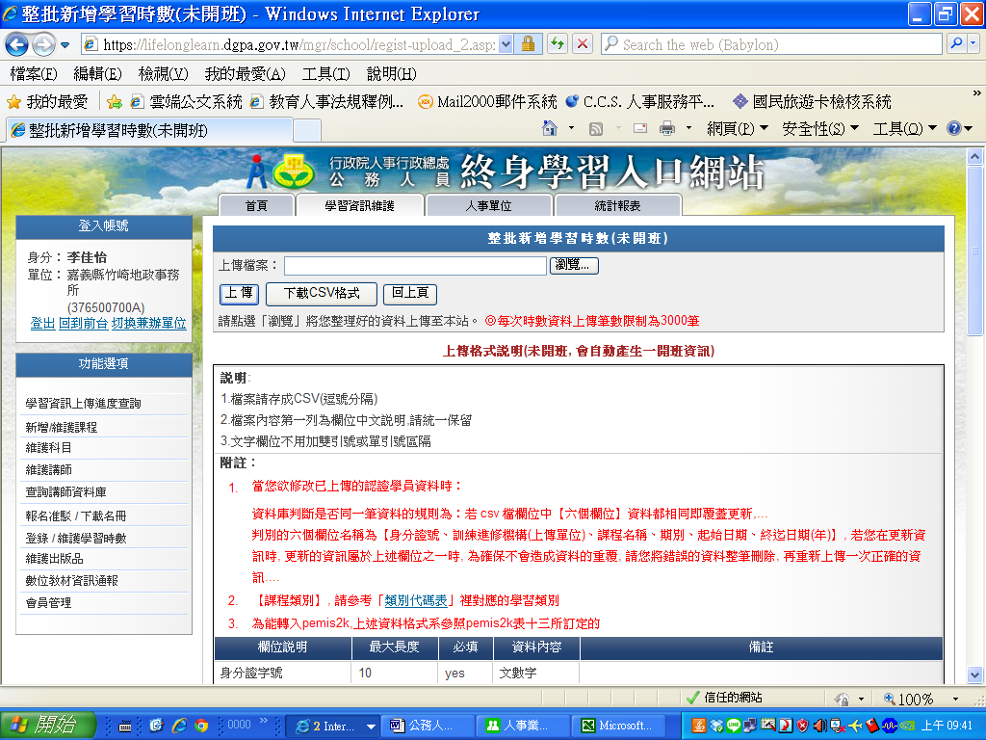
7.

步驟八：選出要上傳的CSV檔案，再按下「開啟」按鍵。
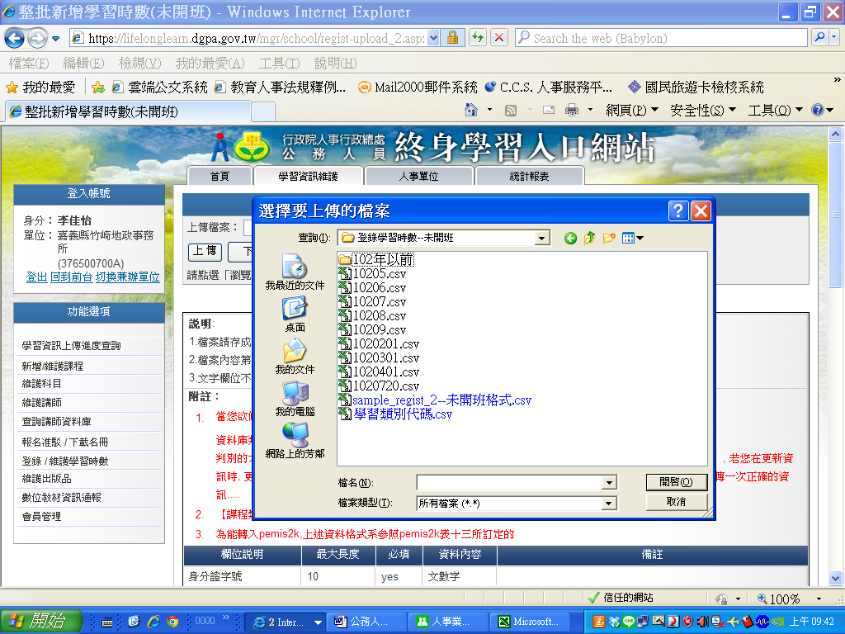
8.
步驟九：在畫面上出現欲上傳檔案路徑後，即可點選「上傳」。
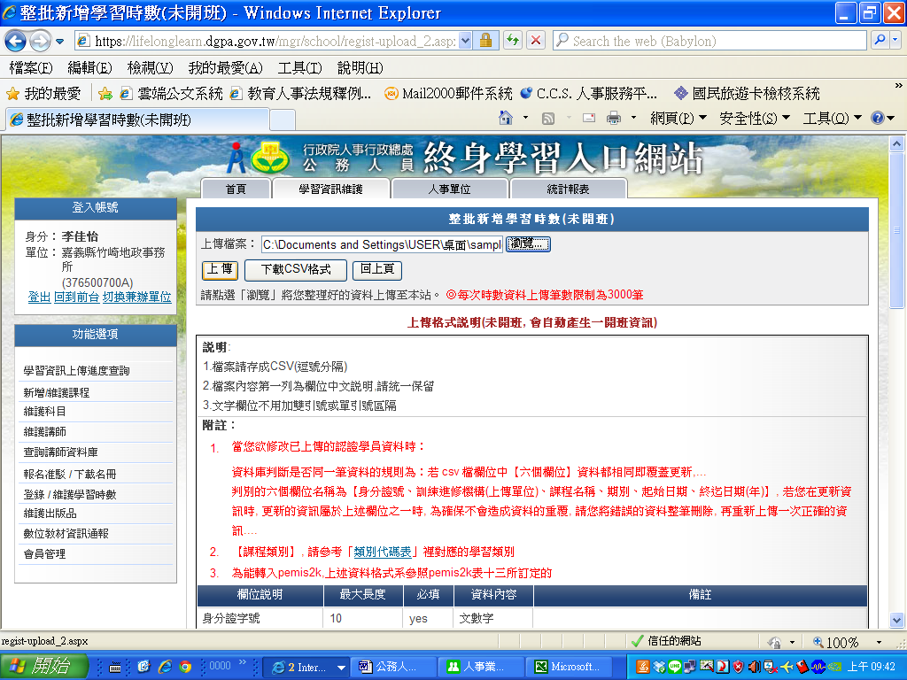
9.

步驟十：出現「上傳成功，請於次日至『學習資訊上傳進度查詢』功能檢視處理結果」，即完成未開班學習時數上傳程序。並得於隔日檢視上傳結果。
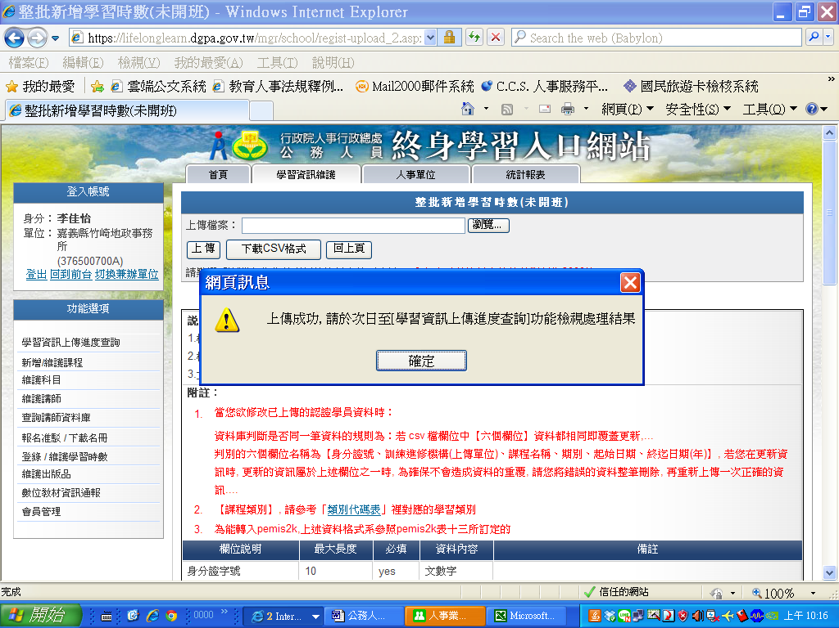
10.
步驟十一：上傳隔日得至「學習資訊上傳進度查詢」，上傳結果將顯示於右方，檔案處理成功之資料以藍色顯示，檔案處理異常的資料則以紅色顯示。
步驟十二：對於檔案處理異常之資料，得點選「HTML格式紀錄」按鍵，查看資料錯誤原因。
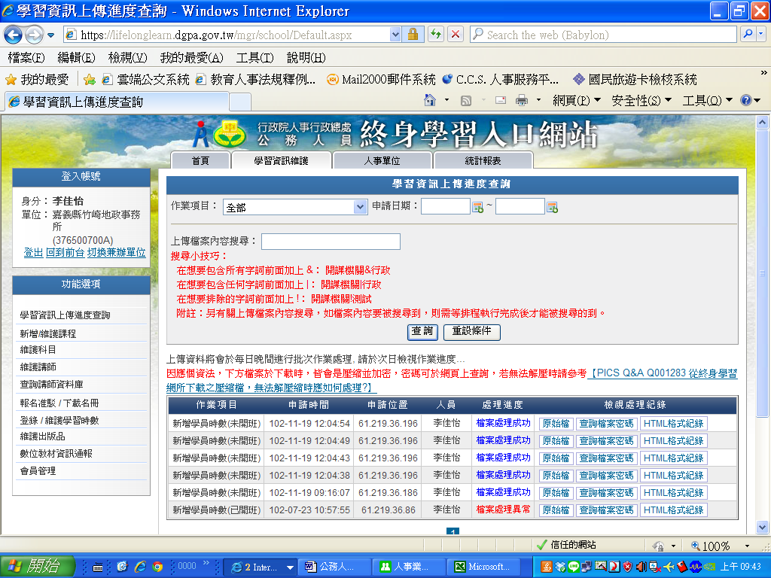
11.
12.

步驟十三：畫面出現「處理結果」，可瞭解造成檔案異常之欄位原因，依結果指示修改填寫錯誤之欄位，修改後再重複一次檔案上傳程序，直到出現檔案處理成功，即完成整個未開班時數上傳作業。
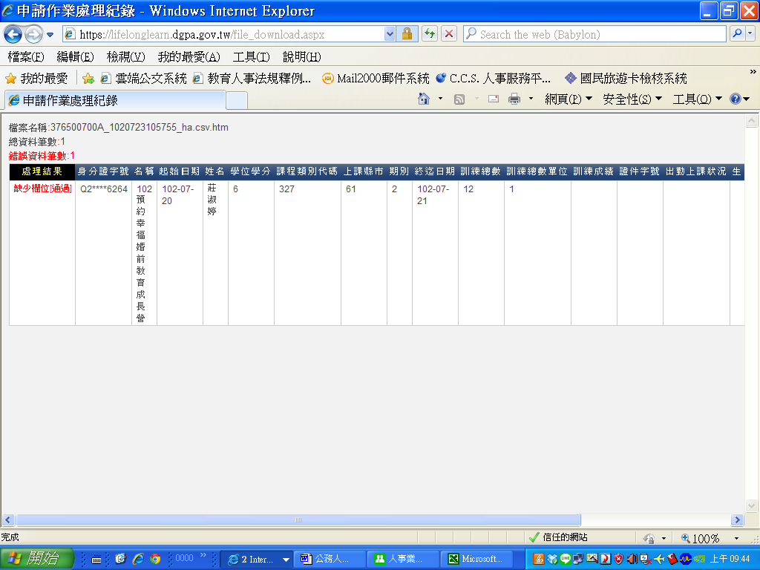
13.

